12/3/2567
สถานีตำรวจภูธรสระยายโสม
ต.สระยายโสม อ.อู่ทอง จ.สุพรรณบุรี 72220 โทร. 035559217

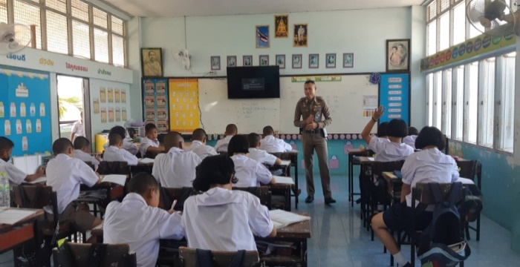
รายงานผลการปฏิบัติราชการ
ด้านป้องกันปราบปราม
ประจำเดือน มีนาคม 2567
คำนำ

ตามการประเมินคุณธรรมและความโปร่งใสในการดำเนินงานของหน่วยงานภาครัฐ (Integrity and Transparency Assessment : ITA) สถานีตำรวจ ประจำปีงบประมาณ พ.ศ. 2567 ตัวชี้วัดที่ 9 การเปิดเผยข้อมูล ตัวชี้วัดย่อยที่ 9.2 การบริหารงาน ข้อ O7 กำหนดให้รายงานผลการปฏิบัติราชการประจำหน่วย โดยให้แสดงรายงานการปฏิบัติราชการประจำเดือนของสถานีตำรวจในรอบ 6 เดือนแรก ของปีงบประมาณ พ.ศ. 2567 (ตุลาคม 2566 - มีนาคม 2567) แยกเป็นรายเดือน และเผยแพร่เป็นประจำทุกเดือน บนเว็บไซต์ของสถานีตำรวจ
สถานีตำรวจภูธรสระยายโสม จึงได้สรุปผลการปฏิบัติราชการประจำเดือน มีนาคม 2567 ไว้แล้ว โดยแยกผลการปฏิบัติเป็น 5 สายงาน ประกอบด้วย งานอำนวยการ งานป้องกันปราบปราม งานจราจร งานสืบสวน และงานสอบสวน เพื่อเผยแพร่ข้อมูลการปฏิบัติงานบนเว็บไซต์ของสถานีตำรวจภูธรสระยายโสม ต่อไป


พ.ต.อ.
(ธารา ศรีพรหมคำ)
ผู้กำกับการสถานีตำรวจภูธรสระยายโสม

การปฏิบัติราชการประจำเดือนกุมภาพันธ์ 2567
ข้อมูล ณ วันที่ 11 มีนาคม 2567

3. งานป้องกันปราบปราม
1. เมื่อวันที่ 1 มี.ค. 2567 เวลา 09.00 น.ภายใต้การอำนวยการของ พ.ต.อ.ธารา ศรีพรหมคำ ผกก.สภ.สระยายโสม, พ.ต.ท.ณรงค์ฤทธิ์ คงถาวร รอง ผกก.ป.สภ.สระยายโสม, พ.ต.ท.เวิน ขันตี สวป.สภ.สระยายโสม ได้มอบหมายสั่งการให้ ร.ต.ต.พิทักษ์ ปานเนาว์ รอง สว.(ป).สภ.สระยายโสม / ครูตำรวจ D.A.R.E.สภ.สระยายโสม สอนเด็กนักเรียน ชั้น ป.5 ร.ร.วัดสระยายโสม ม.3 ต.สระยายโสมฯ ตามโครงการการศึกษาเพื่อต่อต้านการใช้ยาเสพติดในเด็ก นักเรียน(D.A.R.E.ประเทศไทย) และสอนการป้องกันกลโกงทางออนไลน์ 18 กลโกง

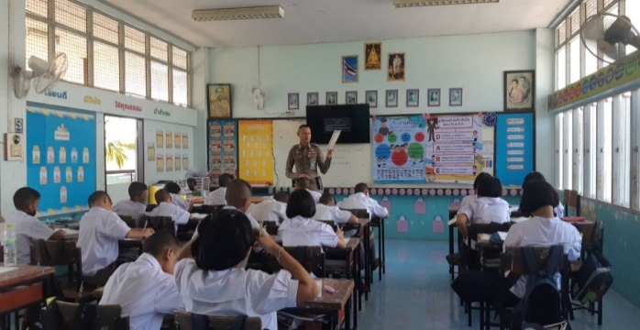

2. เมื่อวันที่ 4 มี.ค. 2567 เวลา 23.00 น.ภายใต้การอำนวยการของ พ.ต.อ.ธารา ศรีพรหมคำ ผกก.สภ.สระยายโสม, พ.ต.ท.ณรงค์ฤทธิ์ คงถาวร รอง ผกก.ป.สภ.สระยายโสม, พ.ต.ท.เวิน ขันตี สวป.สภ.สระยายโสม ได้มอบหมายสั่งการให้ ร.ต.อ.ทินกร เนตรสาย รอง สวป.สภ.สระยายโสม ร้อยเวรปราบปราม พร้อมด้วยสายตรวจรถยนต์ และเวรสืบสวน ปฎิบัติหน้าที่ออกตรวจเพื่อเป็นการป้องกันเหตุอาชญากรรมในพื้นที่ ตั้งจุดตรวจเคลื่อนที่และตรวจค้นกลุ่มเป้าหมาย กลุ่มเสี่ยง (ปะฉะดะ) ตั้งจุดตรวจ จุดสกัดชั่วคราวและออกตรวจพื้นที่รับผิดชอบ ตรวจค้นยานพาหนะ ตรวจค้นบุคคล ผลการปฎิบัติ ไม่พบสิ่งผิดกฎหมาย

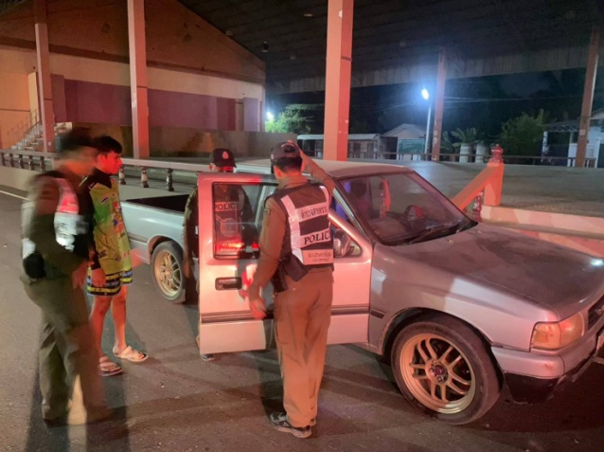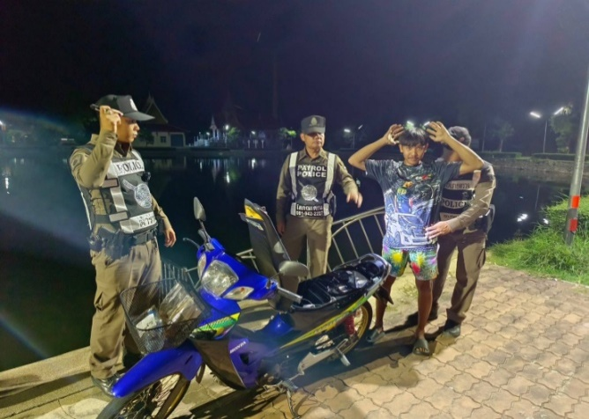

3. เมื่อวันที่ 6 มี.ค. 2567 เวลา 15.00 น.ภายใต้การอำนวยการของ พ.ต.อ.ธารา ศรีพรหมคำ ผกก.สภ.สระยายโสม, พ.ต.ท.ณรงค์ฤทธิ์ คงถาวร รอง ผกก.ป.สภ.สระยายโสม, พ.ต.ท.เวิน ขันตี สวป.สภ.สระยายโสม ได้มอบหมายสั่งการให้ ร.ต.อ.เชาวน์ศักดิ์ ทองกองเตีย รอง สวป.สภ.สระยายโสม ร้อยเวรปราบปราม พร้อมด้วยสายตรวจรถยนต์ ปฎิบัติหน้าที่ออกตรวจป้องกันอาชญากรรม และประชาสัมพันธ์ 18 กลโกงออนไลน์ และประชาสัมพันธ์การป้องกันการถูกโจรกรรมรถจักรยานยนต์ในเขตพื้นที่รับผิดชอบของ สภ.สระยายโสม

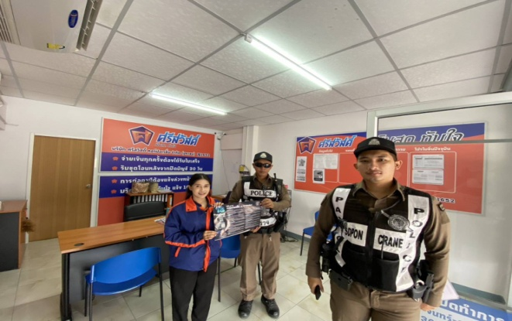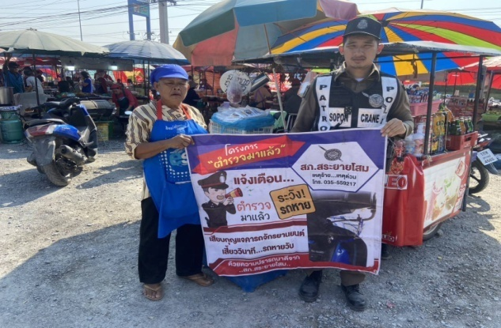

4. เมื่อวันที่ 8 มี.ค. 2567 เวลา 23.00 น.ภายใต้การอำนวยการของ พ.ต.อ.ธารา ศรีพรหมคำ ผกก.สภ.สระยายโสม มอบหมายให้ พ.ต.ท.ณรงค์ฤทธิ์ คงถาวร รอง ผกก.ป.สภ.สระยายโสม พร้อมชุด ช.ม.ส. สภ.สระยายโสม พบปะผู้นำชุมชนและเข้าร่วมประชุมเพื่อปรึกษาหารือเตรียมความพร้อมในการจัดงานโครงการฟื้นฟูสืบสานวัฒนธรรมประเพณีไทยทรงดำและโครงการสืบสานอนุรักษ์วัฒนธรรมประเพณีวันสงกรานต์ประจำปี 2567 เพื่อร่วมอนุรักษ์วัฒนธรรมและสืบสานประเพณีอันดีงามของไทย ณ อาคารเอนกประสงค์ชุมชนตลาดเทศบาลสระยายโสม

